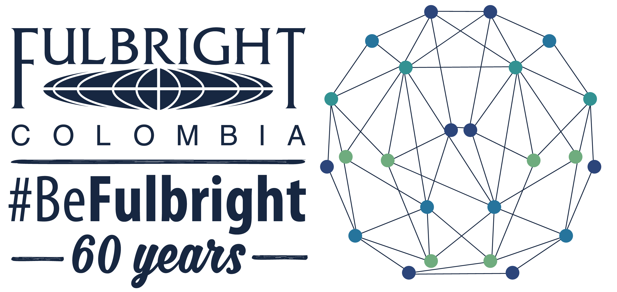

Fulbright Colombia presenta sus oportunidades de becas
para estudiar en Estados Unidos

- Se están realizando charlas informativas en más de 70 instituciones de educación superior de 23 ciudades del país.
- Las convocatorias de becas de posgrado abrieron el 15 de febrero y estarán vigentes hasta el 15 de mayo.
- El portafolio está compuesto por becas para maestría y doctorado; así como estancias académicas y de investigación en Estados Unidos.
- La becas cubren la aplicación hasta en cinco universidades estadounidenses, costos universitarios, tiquetes aéreos, trámite de la visa, sostenimiento durante el tiempo de estudios, entre otros.

Con el fin de dar a conocer las oportunidades de estudio en Estados Unidos, la Comisión Fulbright Colombia adelanta una gira nacional, que busca presentar los programas de becas y resolver inquietudes a todos los estudiantes y profesionales colombianos interesados en aplicar.

“Uno de los propósitos que nos hemos trazado este año es ampliar el alcance de nuestras becas a más regiones de Colombia. Por eso hemos hecho un esfuerzo para llegar a diferentes ciudades y acercarnos más a la comunidad, motivarlos y promover su postulación a estas oportunidades de estudio”: Dra. Adriana Gaviria, directora ejecutiva de Fulbright Colombia.

Es así como se espera visitar más de 70 universidades en todo el país, reuniendo estudiantes de pregrado, posgrado, egresados, docentes, investigadores y otros interesados. “Todos los profesionales colombianos que cumplan los requisitos tienen la oportunidad de postularse a los programas de becas, para fortalecer sus conocimientos, transformar sus vidas y aportar al país”: Adriana Prieto, directora de Programas de Fulbright.

Invitamos a los medios de comunicación a difundir estas jornadas y oportunidades de estudio para la comunidad; así como acompañarnos, donde podrá ampliar información de las becas.

Sobre Fulbright
Fulbright es la comisión para el intercambio educativo entre Estados Unidos y Colombia. Su misión es promover el conocimiento intercultural, la cooperación científica e investigativa y el desarrollo, a través de la formación avanzada de líderes con alto grado de compromiso social. El programa está presente en 157 países y ha beneficiado a más de 370.000 personas. En Colombia lleva 60 años de trabajo, beneficiando más de 4.300 personas. Mayor información www.fulbright.edu.co.

Contacto medios
Diana Forero, Coordinadora de comunicaciones
3125904280, dforero@fulbright.edu.co

